La próstata

Órgano que fabrica sustancias que los espermatozoides se muevan y sobrevivan.
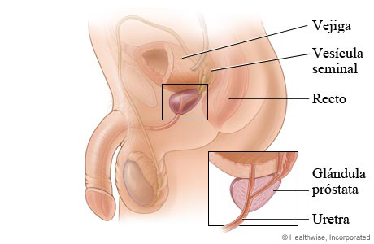
Y tiene forma castaña. Localizada enfrente del recto, debajo y a la salida de la vejiga urinaria. Contiene células que producen parte del líquido contenido en el semen.

